V Liberci 11. července 2024

Tisková zpráva

Státní zdravotní dozor v zařízeních a provozovnách pro výchovu a vzdělávání pro děti a mladistvé ve 2. čtvrtletí 2024

Ve druhém čtvrtletí letošního roku provedli zaměstnanci KHS LK 170 kontrol v zařízeních a provozovnách pro výchovu a vzdělávání pro děti a mladistvé. Nejvíce zkontrolovali stravovacích zařízení – 58 kontrol a škol – 57 kontrol. Dále ve školských zařízeních provedli 20 kontrol, v dětských skupinách 3 kontroly, zkontrolovali 29 škol v přírodě a 3 venkovní hrací plochy.

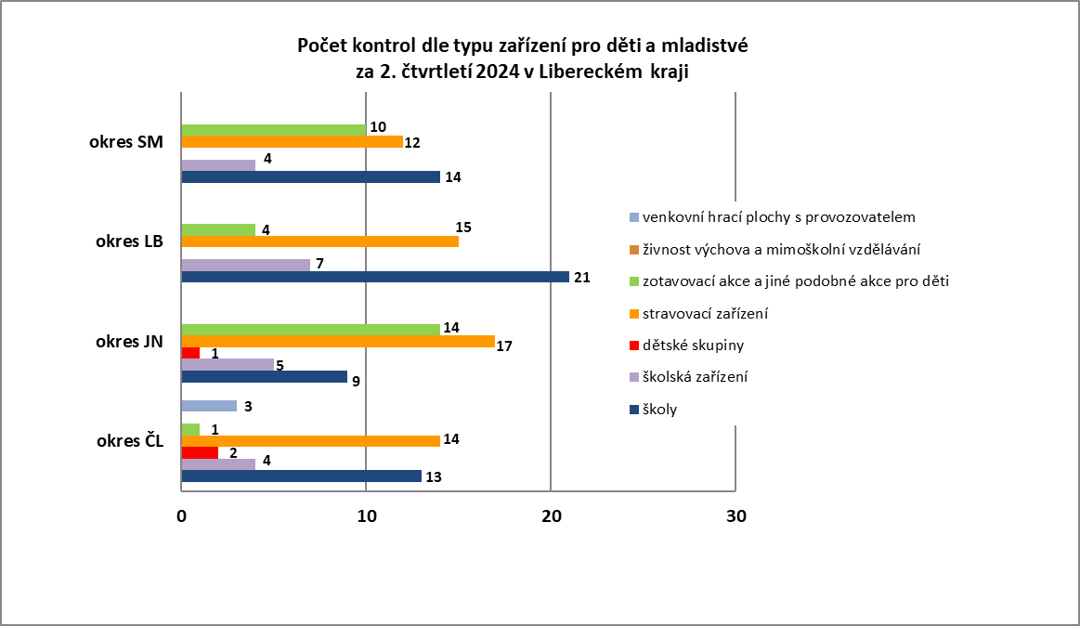

V uvedeném období uložili 7 pokut v celkové výši 18 000,- Kč. Tři trestaly nezajištění sledovatelnosti u skladovaných potravin, jednalo se dodatečně zamrazené potraviny.

Po jedné pokutě uložili za přítomné potraviny s prošlou dobou spotřeby a minimální trvanlivostí, nedostatky v úklidu v prostorách základní a mateřské školy a nevyhovující vzorek písku z veřejné venkovní hrací plochy.

*„Po delší době jsme v rámci plánovaných kontrol zkontrolovali veřejné venkovní hrací plochy s pískovištěm z hlediska dodržování provozního řádu včetně odběru vzorků písku. Jeden ze tří vzorků nevyhověl v ukazateli enterokoky a koliformní bakterie, které jako součást přirozené střevní mikroflóry řady živočichů včetně člověka slouží jako indikátory fekálního znečištění,“* vysvětluje Ing. Kateřina Hochmalová, ředitelka odboru hygieny dětí a mladistvých*. „Jedná se o potenciální patogeny, které za určitých okolností, například při oslabení imunity, mohou stát původcem široké škály infekčních onemocnění člověka včetně průjmových onemocnění, zejména malých dětí. Bohužel není v silách provozovatelů, kterými jsou nejčastěji obce a města, každodenní kontrola těchto ploch. Je tak na každém uživateli, jak zodpovědně se bude při užívání chovat, aby v důsledku nedocházelo k ohrožení zdraví.“*

Nevyhovující pískoviště bylo neprodleně uzavřeno, vyčištěno a byl navezen nový, nezávadný písek.

V rámci Libereckého kraje evidujeme 166 veřejných venkovních hracích ploch s pískovištěm, což je o 10 méně než v roce 2019. Jejich oplocení, odstraňování výkalů psů a koček, a hlavně důsledné zakrývání pískoviště plachtou jsou důležitá epidemiologická opatření, která předcházejí kontaminaci a případným onemocněním.

*„Jednu pokutu jsme uložili za ojedinělý případ nedočkovaného dítěte v mateřské škole tzn., že nemělo stanovené pravidelné očkování v celém rozsahu. Do řádného doočkování dítě nebylo dále přítomné v kolektivu mateřské školy,“* dodává Hochmalová.

Zuzana Balašová

tisková mluvčí KHS LK